（返信先：公益社団法人愛知県医師会医療業務部第２課 FAX 052－241－4130）

令和７年度 学校保健シンポジウム（令和８年３月１日(日)開催）参加申込書

医療機関名：

医療機関住所 （〒 － ）

職 種 | （フリガナ）  氏 名 | 【医師のみ記入】  性別  どちらかに○を  お願いします | 【医師のみ記入】  医籍登録番号 | 【医師のみ記入】  愛知県医師会  会員・非会員  どちらかに○を  お願いします
 | （ ） | 男性 ・ 女性 |  | 会員 ・ 非会員
 | （ ） | 男性 ・ 女性 |  | 会員 ・ 非会員
 | （ ） | 男性 ・ 女性 |  | 会員 ・ 非会員
 | （ ） | 男性 ・ 女性 |  | 会員 ・ 非会員
令和８年２月13日（金）までに第２課宛（FAX：052-241-4130）へご返送ください。
※記入欄が足りない場合は、お手数ですが、コピーしてご記入ください。
※参加申込み人数が会場収容人数を超えた場合は、抽選とさせていただきますのでご了承ください。
※個人情報は本シンポジウム以外には使用いたしません。
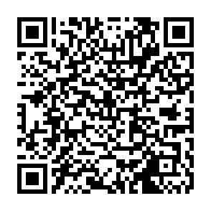
左記のQRコードよりグーグルフォーム（申し込みフォーム）にアクセスし、お申込みすることも可能です。（ただし、１名毎の申し込みが必要となります）
担 当：医療業務部第２課
ＴＥＬ：０５２－２４１－４１３９
ＦＡＸ：０５２－２４１－４１３０
E-mail：chiiki_2@aichi.med.or.jp

